2016年4月25日

【主要内容】测试回归

“一元回归”要补充的值：

①标准估计的误差：**regressionStandardError**

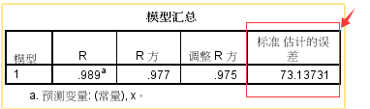

②ANOVA中的自由度

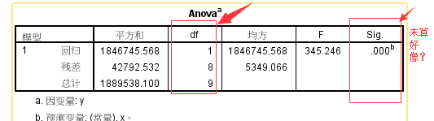

③ANOVA中的总计平方和

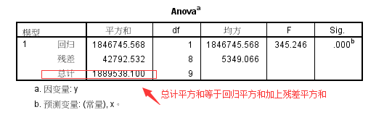

一元线性回归有疑问的值：

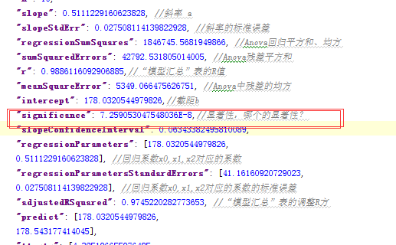

是哪个显著性呢？

T有显著性、F有显著性，那这个是谁的显著性？

多元线性要补充的值

①R值：**r**

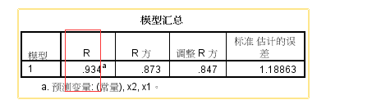

②ANOVA要补充的值：

回归平方和、残差平方和、自由度、回归均方,sig

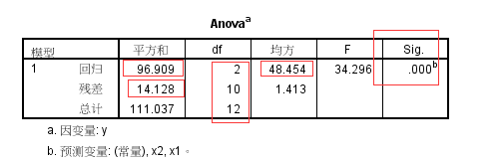

③系数表

Sig值

